Национальный проект «Образование» 2019-2024

«Современная школа»
«Точка роста»
Нацпроект «Образование», реализация которого началась 1 января 2019 года, включает 10 федеральных проектов: «Современная школа», «Успех каждого ребенка», «Поддержка семей, имеющих детей», «Цифровая образовательная среда», «Учитель будущего», «Молодые профессионалы» (повышение конкурентоспособности профобразования), «Новые возможности для каждого», «Социальная активность», «Экспорт образования» и «Социальные лифты для каждого».
Цель нацпроекта — обеспечение глобальной конкурентоспособности российского образования, вхождение Российской Федерации в число 10 ведущих стран мира по качеству общего образования, и воспитание гармонично развитой и социально ответственной личности.
МБОУ Новогоряновская СОШ стала участницей в отборе на предоставление в 2019 году субсидии из федерального бюджета на обновление материально-технической базы для формирования у обучающихся современных технологических и гуманитарных навыков в рамках федерального проекта «Современная школа» национального проекта «Образование».
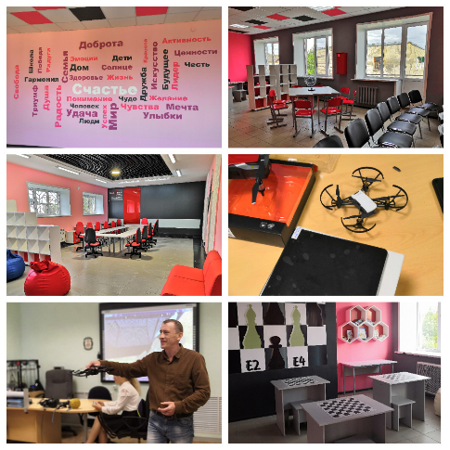
В результате в рамках реализации мероприятий по обновлению материально- технической базы в школе создан Центр образования цифрового и гуманитарного профилей, способствующий формированию современных компетенций и навыков у детей, по предметным областям «Технология», «Информатика», «Основы безопасности жизнедеятельности», обеспечивающий современные условия обучения, в том числе медиазоны, коворкинга с зоной для проектной деятельности, шахматной гостинной, в рамках реализации дополнительных общеобразовательных программ.
Для реализации проекта были предусмотрены средства бюджета Тейковского муниципального района 495,0 тыс. рублей на ремонт помещений Центра с использованием фирменного стиля (бренд-бук), и средства федерального бюджета 1600,00 тыс. рублей на приобретение оборудования.
Центр «Точка роста» выполняет функцию общественного пространства для развития общекультурных компетенций, цифровой грамотности, шахматного образования, проектной деятельности, творческой, социальной самореализации детей, педагогов, родительской общественности и обеспечить формирование современных компетенций и навыков у школьников.

Виртуальная экскурсия по Центру образования цифрового и гуманитарного профилей «Точка роста»
МБОУ Новогоряновской СОШ
http://goryanovo.ru/shcool/tur/tr/index.html?PHPS=888295b8e84f00ddb4fdd079362fb823

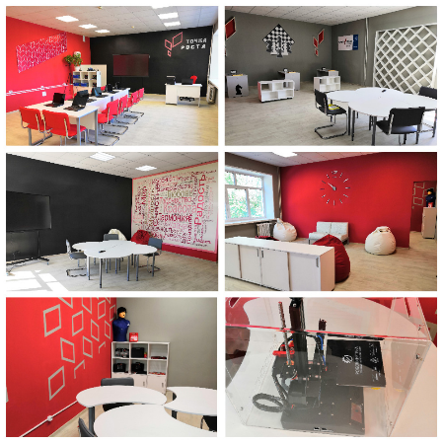
В 2020 году в МБОУ Нерльской СОШ в рамках федерального проекта «Современная школа» национального проекта «Образование» создан Центр образования цифрового и гуманитарного профилей «Точка роста». Для реализации проекта выделены средства из бюджета Тейковского муниципального района 700,0 тыс. рублей на ремонт помещений Центра с использованием фирменного стиля (бренд-бук), и средства из федерального бюджета более 1,1 млн. рублей на приобретение оборудования. Созданная модель позволит Центру образования выполнять функцию общественного пространства для развития общекультурных компетенций, цифровой грамотности, шахматного образования, проектной деятельности, творческой, социальной самореализации детей, педагогов, родительской общественности и обеспечить формирование современных компетенций и навыков у школьников.
«Цифровая образовательная среда»
В 2020 году в МБОУ Нерльской СОШ в рамках федерального проекта «Цифровая образовательная среда» национального проекта «Образование» организована поставка оборудования для внедрения целевой модели цифровой образовательной среды. Стоимость проекта составила чуть более 2,2 млн. рублей.
Участие в проекте позволяет создать современную и безопасную цифровую образовательную среду, обеспечивающую высокое качество и доступность образования всех видов и уровней.

«Успех каждого ребенка»
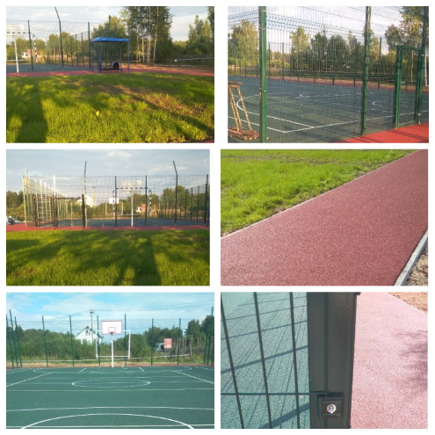
В 2020 году на территории МКОУ Большеклочковской СОШ в рамках реализации федерального проекта «Успех каждого ребенка» национального проекта «Образование» установлено открытое спортивное плоскостное сооружение, включающее в себя универсальную спортивную площадку, беговую дорожку, спортивные тренажеры для подготовки к сдаче норм ВФСК ГТО. Стоимость проекта составила чуть более 2,1 млн. рублей. Финансирование проекта осуществлялось как из областного, так и из местного бюджета. Наличие спортивной площадки позволяет реализовать условия для комплексного решения социальной проблемы по организации досуга и пропаганде здорового образа жизни, путём вовлечения детей и молодежи в занятия спортом, физической культурой в доступных для всех формах, решение проблемы временной занятости в летний период.

